

**MINISTERUL EDUCAȚIEI, CULTURII ȘI CERCETĂRII**

**AL REPUBLICII MOLDOVA**

**Universitatea Tehnică a Moldovei**

**Facultatea Calculatoare, Informatică şi Microelectronică**

**Raport**

**pentru lucrarea de laborator Nr.1**

***la cursul de “Metode și modele de calcul 2”***

**Tema:Metoda gradientului.**

Efectuat: Studentul gr. TI-207 **Bunescu Gabriel**

Verificat:  *ast.univ*  **Buldumac Oleg**

**Chișinău – 20****21**

***Obiectivele lucrării:***

* Studierea metodelor de optimizare neliniara fără restricții.
* Definirea și utilizarea unor proceduri pentru minimizarea funcțiilor cu ajutorul metodei gradientului și fracționării pasului.
* Analiza rezultatelor obținute, inclusiv stabilirea tipului minimului local sau global.
* Să se compare rezultatele , luând în considerație numarul de iterații, evaluării pentru funcție și gradient.

Sarcina lucrării

* Să se determine minimul global al funcției

F(x,y)=ax2+2xy+by2-2x-3y

Varianta 5:

a=7; b=3.

F(x,y)=7x2+2xy+3y2-2x-3y.

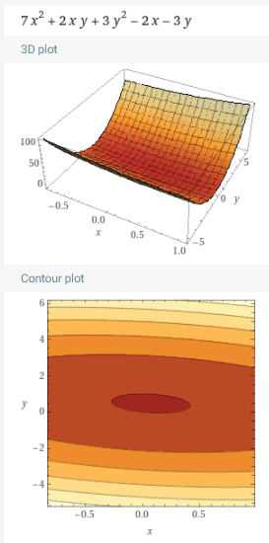

***Pașii algoritmului:***

***Pasul 1:*** Se alege α,δϵ(0,1),ϒϵ(0,1).Se recomandă α=1,δϵ(0.05,0.5), ϒ= 0.5;

***Pasul 2:*** Se calculează Z(α)= X(k) –α Gradf(x(k)) și f(Z(α)).

***Pasul 3:*** Se verifică inegalitatea f(Z(α)) – f(X(k))<=-α,δ||Grad f(X(k))||2.Dacă inegalitatea este adevărată atunci αk-α, în caz contrar α=ϒ*α și se trece la pasul 2.

***Codul:***

#include <stdio.h>

#include <iostream>

#include <cmath>

unsigned int iter = 0;

double a,b;

double Alfa, Gama, Delta, Esp;

double coord_X, coord_Y, coordX_punctZ, coordY_punctZ;

double grad_X, grad_Y;

double f(double x, double y);

void Calc_Grad();

void Met_Grad();

double Norm_Grad();

double Norm_Grad_patrat();

double fZ_minus_fX();

int main() {

a = 7; b = 3;

Met_Grad();

printf("Coordonatele punctului: A(%.10lf, %.10lf)\n", coord_X, coord_Y);

printf("Valoarea functiei : f(x) = %lf\n", f(coord_X, coord_Y));

printf("Iteratii : %d ", iter);

return 0;

}

double f(double x, double y) {

return a*x*x + 2*x*y + b*y*y - b*x - a*y;

}

void Calc_Grad() {

grad_X = a*2*coord_X + 2*coord_Y - b;

grad_Y = 2*coord_X + b*2*coord_Y - a;

}

double Norm_Grad() {

return std::sqrt(grad_X*grad_X + grad_Y*grad_Y);

}

double Norm_Grad_patrat() {

return (grad_X*grad_X + grad_Y*grad_Y);

}

double fZ_minus_fX() {

return (f(coordX_punctZ, coordY_punctZ) - f(coord_X, coord_Y));

}

void Met_Grad() {

double AlfaK;

Alfa = 1; Gama = 0.5; Delta = -0.06;

coord_X =0 ; coord_Y = 0; Esp = 0.00001;

Calc_Grad();

while (Norm_Grad() >= Esp) {

Alfa = 1;

iter ++ ;

coordX_punctZ = coord_X - Alfa * grad_X;

coordY_punctZ = coord_Y - Alfa * grad_Y;

while (fZ_minus_fX() > Delta*Alfa*Norm_Grad_patrat()) {

Alfa *= Gama;

coordX_punctZ = coord_X - Alfa * grad_X;

coordY_punctZ = coord_Y - Alfa * grad_Y;

}

AlfaK = Alfa;

coord_X -= AlfaK * grad_X;

coord_Y -= AlfaK * grad_Y;

Calc_Grad();

}

}

***Rezultatele:***

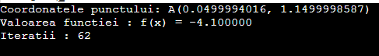

***Concluzie:***

Efectuând această lucrare de laborator am însușit metoda de căutare a minimului funcției, și anume gradientului cu fracționarea pasului.Cu ajutorul metodei gradientului putem determina minimul global al funcției.Rezultatul este obținut într-un timp foarte mic, totuși pentru o funcție mai complexă metoda gradientului cu fracționarea pasului converge lent.Astfel pentru funcții mari această metodă nu va mai fi utilă deoarece va avea nevoie de mai mult timp pentru găsirea soluției.

